ЗАДАНИЕ N 2 ( - выберите один вариант ответа)
Если точечная масса находится в вершине прямого угла прямоугольного треугольника с катетами и , то сила, действующая на нее со стороны точечных масс и , расположенных в вершинах острых углов этого треугольника,
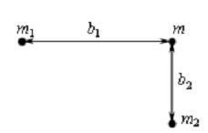
равна…
ВАРИАНТЫ ОТВЕТОВ:
1) | 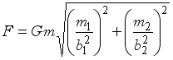 |  | 2) | 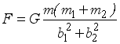
3) | 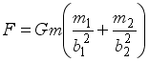 |  | 4) | 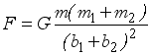

ЗАДАНИЕ N 9 ( - выберите один вариант ответа)
На рисунке изображен цикл Карно в координатах (T,S), где S-энтропия. Адиабатное сжатие происходит на этапе …
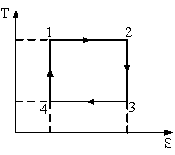
ВАРИАНТЫ ОТВЕТОВ:
1) | 1 – 2 |  | 2) | 2 – 3
3) | 4 – 1 |  | 4) | 3 – 4

ЗАДАНИЕ N 14 ( - выберите один вариант ответа)
На рисунке представлены графики, отражающие характер зависимости поляризованности Р диэлектрика от напряженности поля Е. Укажите зависимость, соответствующую неполярным диэлектрикам.
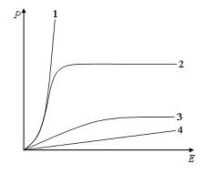
ВАРИАНТЫ ОТВЕТОВ:
1) | 2 |  | 2) | 4
3) | 1 |  | 4) | 3

ЗАДАНИЕ N 18 ( - выберите один вариант ответа)
Точка М одновременно колеблется по гармоническому закону вдоль осей координат OX и OY с одинаковыми амплитудами, разность фаз равна . При соотношении частот 3:2 траектория точки М имеет вид:
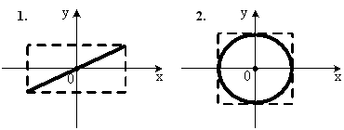
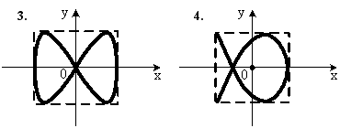
ВАРИАНТЫ ОТВЕТОВ:
1) | 2 |  | 2) | 1
3) | 3 |  | 4) | 4

ЗАДАНИЕ N 19 ( - выберите один вариант ответа)
На рисунке представлена мгновенная фотография электрической составляющей электромагнитной волны, переходящей из среды 1 в среду 2 перпендикулярно границе раздела АВ.
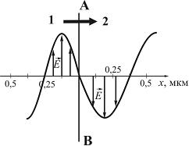
Синус предельного угла полного внутреннего отражения равен …
ВАРИАНТЫ ОТВЕТОВ:
1) | 0,67 |  | 2) | 0,58
3) | 0,75 |  | 4) | 0,87

ЗАДАНИЕ N 28 ( - выберите один вариант ответа)
Частица массой m с энергией подлетает к потенциальному барьеру высотой . Для области I уравнение Шредингера имеет вид …
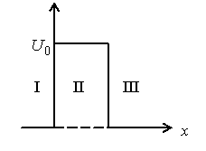
ВАРИАНТЫ ОТВЕТОВ:
1) | 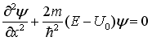 |  | 2) | 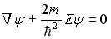
3) | 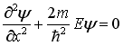 |  | 4) | 